LAPORAN PRAKTIKUM

**POSTTEST 2**

**ALGORITMA PEMROGRAMAN LANJUT**



**Disusun oleh:**

**Dimas Elang Satria (2409106027)**

**Kelas (A2 ‘24)**

**PROGRAM STUDI INFORMATIKA**

**UNIVERSITAS MULAWARMAN**

**SAMARINDA**

**2025**

# 1. Flowchart

*(Pada bagian ini, Anda diminta untuk melampirkan flowchart yang menggambarkan alur logika program, mulai dari input, proses, hingga output. Pastikan flowchart dibuat dengan simbol yang sesuai untuk mempermudah pemahaman.)*

**Catatan:**

* Jika flowchart terlalu panjang + ribet pakai **on-page atau off-page reference** untuk memecah fiturnya biar ga burem karena kepanjangan.

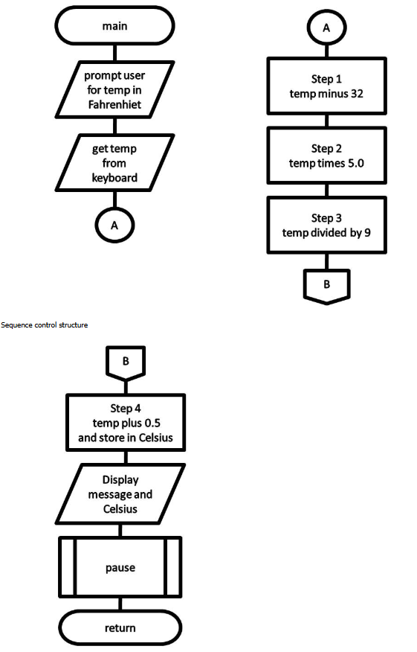

# 2. Analisis Program

## 2.1 Deskripsi Singkat Program

*Program ini bertujuan untuk memudahkan individu dalam mencari workshop, yang bermanfaat. Disini kita dapat mencari banyak macam workshop-workshop dalam satu platform, sehingga dapat meningkatkan efisiensi pencarian. Program ini juga menerapkan multi user dimana admin dapat mengontrol seluruh program sedangkan nonadmin bisa melihat-lihat workshop tersedia dan join link grup whatsapp, untuk bisa bergabung di workshop.*

## 2.2 Penjelasan Alur & Algoritma

*Algoritma Program :*

1. *Pengguna diminta untuk memasukkan username dan password. Untuk admin, kredensial yang digunakan adalah "dimas" sebagai username dan "027" sebagai password, sedangkan untuk pendaftar, username adalah "user" dan password adalah "user123". Login dibatasi maksimal 3 kali percobaan. Jika pengguna salah memasukkan username atau password, percobaan akan dikurangi. Jika gagal login sebanyak 3 kali berturut-turut, program akan dihentikan.*
2. *Jika pengguna login sebagai pendaftar, mereka akan diarahkan ke menu pendaftar yang memiliki dua pilihan:*
   * *Melihat daftar workshop yang tersedia, beserta pemateri dan tanggal pelaksanaan.*
   * *Memilih workshop untuk bergabung, setelah itu sistem akan menampilkan link grup WhatsApp untuk workshop yang dipilih.*
   * *Logout untuk kembali ke halaman login.*
3. *Jika pengguna login sebagai admin, mereka akan diarahkan ke menu admin dengan lima opsi:*
   * *Menambahkan workshop baru (terdiri dari nama workshop, pemateri, tanggal, dan link grup).*
   * *Melihat daftar workshop beserta informasi pemateri, tanggal, dan link grup.*
   * *Mengedit workshop yang sudah terdaftar meliputi edit nama, pemateri, tanggal, dan link grup whatsapp.*
   * *Menghapus workshop yang tidak diperlukan.*
   * *Logout untuk kembali ke halaman login.*

*Dengan sistem ini, admin dapat mengelola workshop dengan mudah, sedangkan pendaftar dapat melihat serta bergabung ke dalam workshop yang diinginkan.*

# 3. Source Code

*(Pada bagian ini, sertakan hanya bagian kode yang berisi fitur penting dari program. Tidak perlu memasukkan seluruh kode, cukup bagian yang relevan dengan fungsionalitas utama.)*

**Catatan:**

* **Gunakan ekstensi Code Blocks di Google Docs** untuk menampilkan kode dengan format yang lebih rapi.
* Unduh dan instal ekstensi di sini:  
  [**Code Blocks - Google Workspace Marketplace**](https://workspace.google.com/marketplace/app/code_blocks/100740430168)
* **Jangan gunakan tabel** untuk menampilkan kode program.
* Untuk **Source Code Font Uk : 10**
* Gunakan **“Language”** dan **“Theme”** yang sudah ditentukan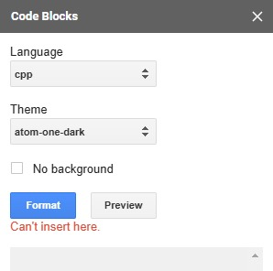

**Contoh Format dalam Laporan:**

### **A. Fitur Tambah Data**

Fitur ini digunakan untuk menambahkan data baru ke dalam array. Data yang ditambahkan berupa ID dan nama.

**Source Code:**

|  |
| --- |
| void tambahData(int &jumlah, int id[], string nama[]) {  cout << "Masukkan ID: ";  cin >> id[jumlah];  cout << "Masukkan Nama: ";  cin.ignore();  getline(cin, nama[jumlah]);  jumlah++;  cout << "Data berhasil ditambahkan!\n";  string username; } |

# 4. Uji Coba dan Hasil Output

## 4.1 Uji Coba

*(Jelaskan skenario yang digunakan untuk menguji program, misalnya dengan berbagai jenis input.)*

## 4.2 Hasil Output

*(Sertakan tangkapan layar atau hasil output dari program setelah dijalankan.)*

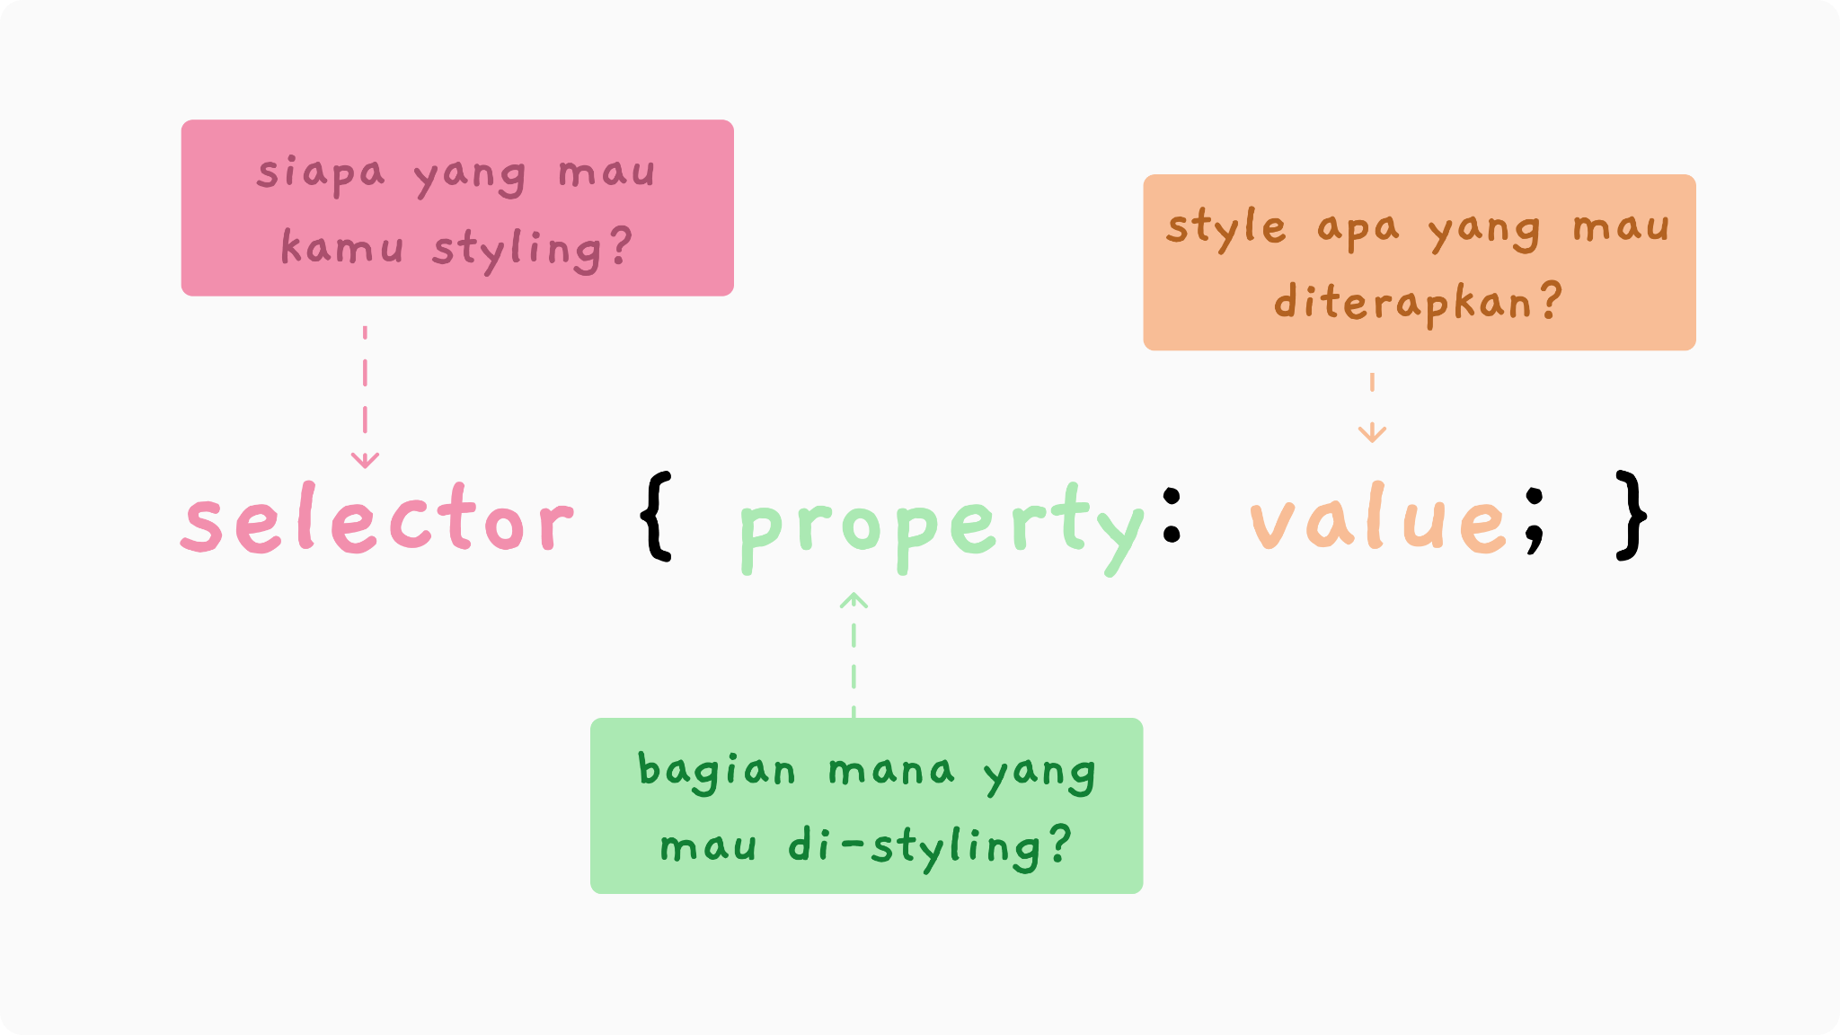

Gambar 4.1 Contoh

Gambar <nomor bab>.[index] <judul-gambar>